Заприметил Заяц в дупле пчелиный улей. Решил медком посластиться. Раздобыл большую кадушку.
Пошел в лес. По пути Медведя встретил.
- Куда ты, Косой?
- За медом, Косолапый! Я улей в лесу нашел.
- Возьми меня с собой.
- Не возьму! Мне одному мало будет.
- И пчелкам ничего не оставишь?
- А зачем им? Они себе еще насобирают...
Полез Заяц в дупло. За медом. Забила тревогу сторожевая пчела.
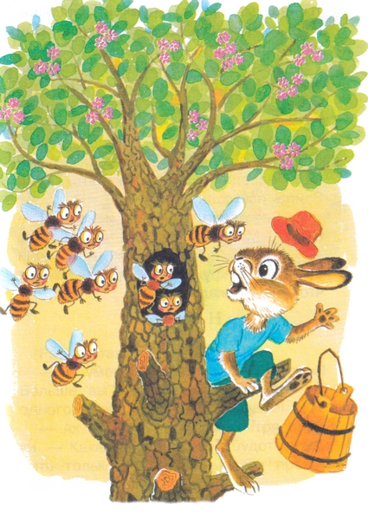
Напали пчелы всем роем на незваного гостя. И досталось же ему от пчел! Уж так они его отделали, так нажалили, что он едва ноги унес.
- Больно ты, Косой, бессовестный, - сказал Медведь. - Пошел бы ты за медом с кружкой, глядишь, пчелы тебя бы и не тронули. Они народ добрый!
- Хотел бы я посмотреть, как они тебя с кружкой встретят!.. - простонал Заяц.
Взял Медведь небольшую кружку и полез в дупло. Забила тревогу сторожевая пчела. Налетели пчелы на Медведя и давай жалить. Хуже Зайца искусали.
- Все дело ты мне испортил! - сказал Медведь Зайцу. - Не полезь ты к ним со своей кадушкой, они бы меня с кружкой не тронули... Вот что значит жадность!
Иллюстрации: С.Бордюг, Н.Трепенок.

